**ASPECTOS EPIDEMIOLÓGICOS DA SÍNDROME RESPIRATÓRIA DO ORIENTE MÉDIO**

**Kerolay Bianca Lamêgo de Franklin1*, Maria Júlia Venâncio Pereira Hostalácio 2, Ana Clara Lucciola Couto2, Fabiana Machado Duffles Teixeira2, Maya Salbego de Castro3, Bruna Fatori de Melo4 e Karen Stephanie Sebe Albergaria5.**

*1Graduando em Medicina Veterinária – UEMA – São Luís/MA – Brasil – *Contato:* [*kerolaybianca@gmail.com*](mailto:kerolaybianca@gmail.com)*.*

*2Graduanda em Medicina Veterinária – UniBH – Belo Horizonte/MG-Brasil. 3Graduanda em Medicina Veterinária – UNIBAVE - Orleans/SC-Brasil.*

*4Graduanda em Medicina Veterinária- FACENE – João Pessoa/PB-Brasil.  5Médica Veterinária, Mestranda - UFRRJ - Seropédica/RJ-Brasil*

**INTRODUÇÃO**

A Síndrome Respiratória do Médio Oriente é uma doença infeciosa emergente causada por um coronavírus (CoV) designado por *Middle East Respiratory Syndrome Coronavirus* (MERS-CoV), que é um membro da linhagem C dos beta-coronavírus (β-CoV). A maior parte dos casos descritos, estão epidemiologicamente ligados ao Médio Oriente, onde foi detectado pela primeira vez na Jordânia e na Arábia Saudita em 20121,3.

O MERS-CoV é um vírus zoonótico6 e possui os morcegos como hospedeiro definitivo, camelos e dromedários como hospedeiros intermediários6,8. As infecções relatadas seguem o sentido de transmissão de animal para humano, não existindo até o momento relatos de infecções de humanos para animais8.

A última década testemunhou epidemias causadas pelos coronavírus, em 2002 com o SARS-CoV, 2012 com o MERS-CoV e recentemente o SARS-CoV-2 (COVID-19) em 20192,9. Apesar das similaridades características à família *Coronaviridae*, como por exemplo, às implicações respiratórias ou a facilidade de transmissão, os coronavírus que surgiram neste século apresentam comportamentos distintos no modo de afetar a sociedade. Mesmo possuindo evolução relacionada a doenças zoonóticas, a origem de cada um dos genótipos é distinta8. As manifestações clínicas de SARS-CoV e SARS-CoV-2 assemelham-se, mas diferem das manifestadas em MERS-CoV, sendo essa a mais letal8. Cerca de 4 em cada 10 pacientes relatados com MERS-CoV foram à óbito, a maioria dos infectados desenvolveram a doença respiratória grave, sendo mais agressiva em pessoas com comorbidades1,3, com notória morbidade e mortalidade8.

Este trabalho objetiva realizar uma revisão de literatura evidenciando as informações sobre o MERS-CoV, do ponto de vista epidemiológico, procurando também, identificar os fatores prioritários para o controle e prevenção da infecção.

**MATERIAL E MÉTODOS**

Na estruturação desta revisão de literatura, foram utilizadas as plataformas Google Acadêmico e Scielo, através de dissertações e artigos científicos relevantes entre os anos de 2015 a 2021, utilizando palavras-chave para a busca como ‘’Epidemiologia’’, ‘’MERS-CoV’’ e ‘’Síndrome Respiratória do Médio Oriente’’.

**REVISÃO DE LITERATURA**

A MERS-CoV é uma zoonose, isto é, uma doença transmitida para o homem através de animais vertebrados, e possui como reservatório principal os morcegos e os camelos e dromedários como intermediários6. Embora os morcegos possam ser o principal reservatório de MERS-CoV, estudos de vigilância encontraram taxas de mais de 90% de soropositividade em camelos e dromedários3,7. Os dromedários infectados apresentam como sinais clínicos coriza e tosse, geralmente vivem em grandes números e em contato com os seres humanos que os utilizam para atividades de produção, sendo fonte de transmissão do MERS-CoV4,7.

No total, 27 países, de 2012 até março de 2021, relataram 2574 casos confirmados de MERS-CoV e 886 mortes associadas foram relatadas a Organização Mundial de Saúde (OMS)6. Os casos primários de MERS-CoV, isto é, em que se admite a transmissão direta do vírus do reservatório natural ao homem, estão limitados a seis países do Médio Oriente (Figura 1)6. Por outro lado, os países com casos secundários de MERS, originados a partir de viajantes oriundos de áreas de alto risco, incluem Europa, África, Ásia e América do Norte(Figura 1)6,3,5. Em 2014, houve dois casos de MERS-CoV nos Estados Unidos e ambos foram de profissionais de saúde que viveram na Arábia Saudita5. O maior surto conhecido de MERS-CoV fora da Península Arábica ocorreu na Coreia do Sul de maio a julho de 2015, após um sul-coreano retornar do Oriente Médio. Esse surto envolveu mais de 180 casos e 36 mortes e a maioria dos casos de transmissão de pessoa para pessoa ocorreu em ambientes de cuidados de saúde1,9.

Algumas precauções são fundamentais para garantir o controle e prevenção da infecção como medidas de higiene, uso de equipamentos de proteção individuais (EPI´s), a detecção precoce, triagem rápida e o isolamento de doentes com suspeita de MERS-CoV3. Além disso, residentes e viajantes de regiões endêmicas devem evitar contato com animais doentes, especialmente camelos, e com seus fluidos, tecidos e fezes desses animais3,6. Nesse sentido, ainda não existe uma vacina contra o MERS-CoV, sendo reflexo do pouco conhecimento acerca deste vírus, porém já existem pesquisas para a produção de vacinas em andamento1,3,8. Apesar de não possuir uma proporção grande no mundo, quando comparado ao SARS-CoV e SARS-CoV-2, apresenta alta letalidade, sendo uma doença de interesse à saúde pública3,8.

Embora os camelos possam ser portadores, a ameaça da MERS para os humanos é causada sobretudo pelo homem. Visto que, as mudanças climáticas induzidas tornam as secas mais frequentes e severas, e obriga os cuidadores a trocarem as vacas e outros animais por camelos, pois conseguem sobreviver semanas sem água. Sociedades inteiras dependem dos camelos para obter leite e carne, casamento e riqueza segundo seus costumes. O resultado é um número maior de camelos em contato próximo com humanos sendo uma condição perfeita para a propagação de doenças4.

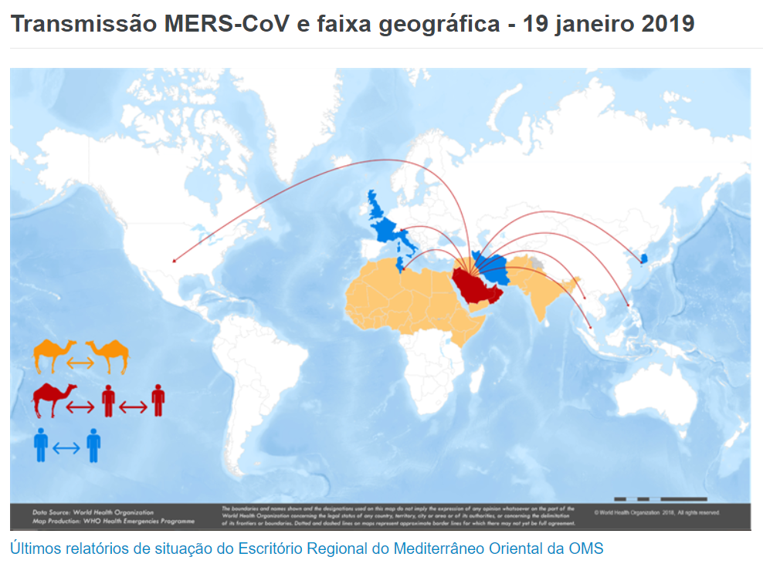

**Figura 1:** Distribuição geográfica mundial dos casos de MERS-CoV, classificados pela forma de transmissão em 2019 pela OMS6.

**CONSIDERAÇÕES FINAIS**

Conclui-se que, ainda se faz necessária a realização de pesquisas que visem esclarecer sobre a origem, hospedeiros e os mecanismos exatos da transmissão, bem como a produção de vacinas. Logo, todos os países, afetados ou não pelo MERS-CoV, devem estar sempre vigilantes ao risco de casos em seu território. Assim como, os profissionais de saúde necessitam manter um conhecimento acerca da doença e seus sinais clínicos e um elevado grau de suspeição evitando possíveis surtos. Portanto, fica evidente que o acompanhamento epidemiológico e medidas de prevenção para o controle são agentes de defesa imprescindíveis ao MERS-CoV.

**APOIO:**

